Bild | Dateiname | Bildunterschrift
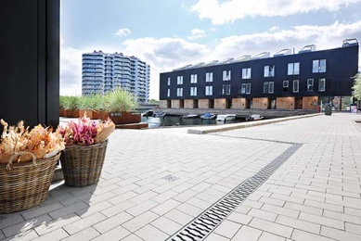 | RichardBrink_HafenKopenhagen_01 | Auf dem ehemaligen Industriegelände des Südhafens in Kopenhagen entstanden moderne Wohnquartiere mit direktem Anschluss zum Wasser.  Foto: Richard Brink GmbH & Co. KG
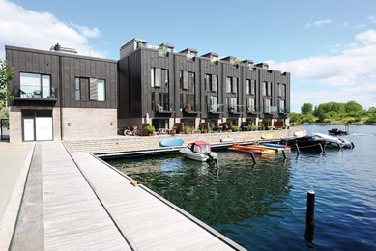 | RichardBrink_HafenKopenhagen_02 | Neu angelegte Piers dienen auf der Halbinsel Teglholmen als Basis der exklusiven Wohnhäuser mit insgesamt 45 Einheiten.  Foto: Richard Brink GmbH & Co. KG
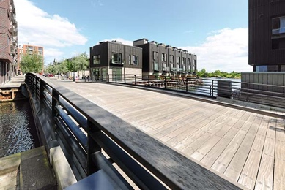 | RichardBrink_HafenKopenhagen_03 | Die untereinander verbundenen Areale zeichnen sich durch ihren Stilmix aus Modernität und einem weiterhin rustikalen Charme aus.  Foto: Richard Brink GmbH & Co. KG
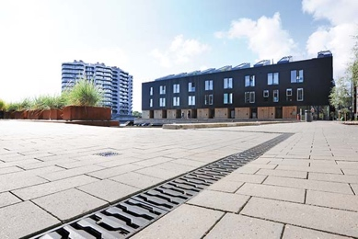 | RichardBrink_HafenKopenhagen_04 | Betonrinnen „Fortis“ der Firma Richard Brink mit passenden Gussrosten des Typs „Zippa“ stellen unter anderem auf den Freiflächen der Hafenanlage eine zuverlässige Entwässerung sicher.  Foto: Richard Brink GmbH & Co. KG
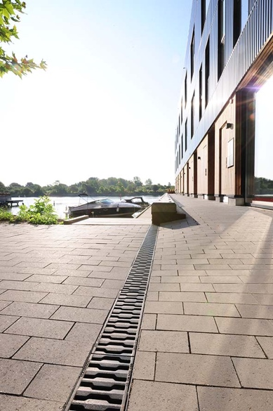 | RichardBrink_HafenKopenhagen_05 | Auch entlang der Piers bestechen besonders die Gussroste durch ihre einzigartige Optik, welche die industrielle Historie des Südhafens betont.  Foto: Richard Brink GmbH & Co. KG
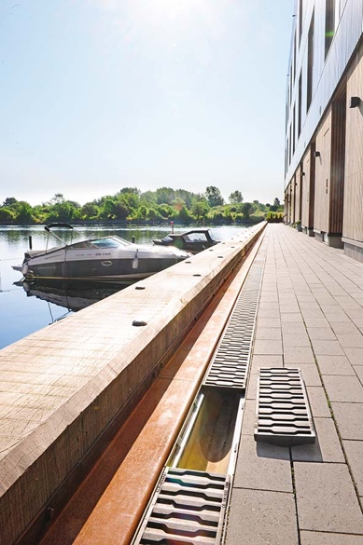 | RichardBrink_HafenKopenhagen_06 | Die Betonrinnen „Fortis“ entsprechen der Belastungsklasse D 400. Die Gussroste „Zippa“ sind sogar für eine Beanspruchung durch Belastungen nach E 600 ausgelegt.  Foto: Richard Brink GmbH & Co. KG
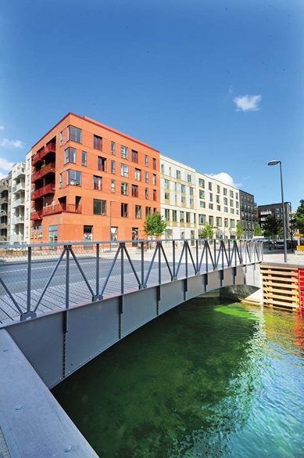 | RichardBrink_HafenKopenhagen_07 | In Teglholmens direkter Nachbarschaft entstand auf einer zweiten Halbinsel ein weiteres Quartier im Zuge des bis dato größten Wohnbauprojekts im Großraum Kopenhagen.  Foto: Richard Brink GmbH & Co. KG
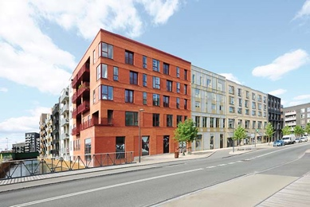 | RichardBrink_HafenKopenhagen_08 | Die Gebäude setzen durch ihre abwechselnd helle, dunkle sowie leuchtend rote Klinkerfassade einzigartige Akzente.  Foto: Richard Brink GmbH & Co. KG
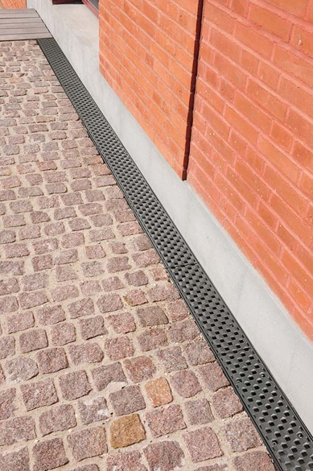 | RichardBrink_HafenKopenhagen_09 | Entlang der Fassadenbereiche wurden erneut Betonrinnen des Metallwarenherstellers verbaut, diesmal in Kombination mit dem Gussrost „Prisma“.  Foto: Richard Brink GmbH & Co. KG
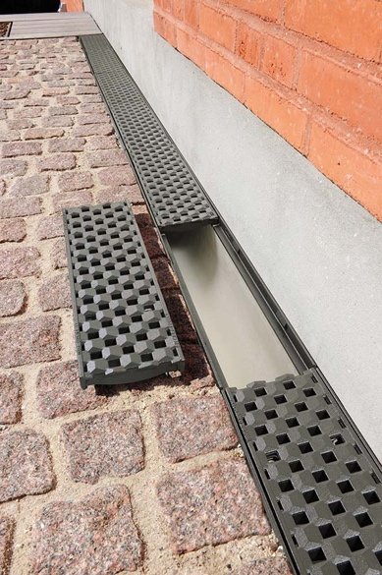 | RichardBrink_HafenKopenhagen_10 | Die Rinnen mit Gusszargen bilden eine gelungene, fast nahtlose Einheit. Die feinteilige Oberfläche der „Prisma“ verleiht der Entwässerungslösung einen besonderen Reichtum an Details und setzt zeitgleich starke Kontraste zum Pflaster sowie der Fassade.  Foto: Richard Brink GmbH & Co. KG
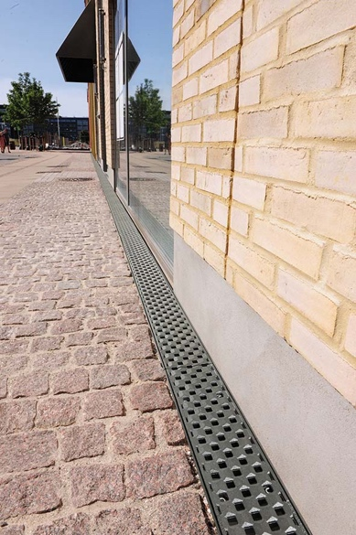 | RichardBrink_HafenKopenhagen_11 | Rund 150 Meter Rinnen und Roste produzierte die Firma Richard Brink für das einzigartige Wohnbauprojekt auf Sluseholmen.  Foto: Richard Brink GmbH & Co. KG

